Héraðsskjalasafn Austur Húnavatnssýslu

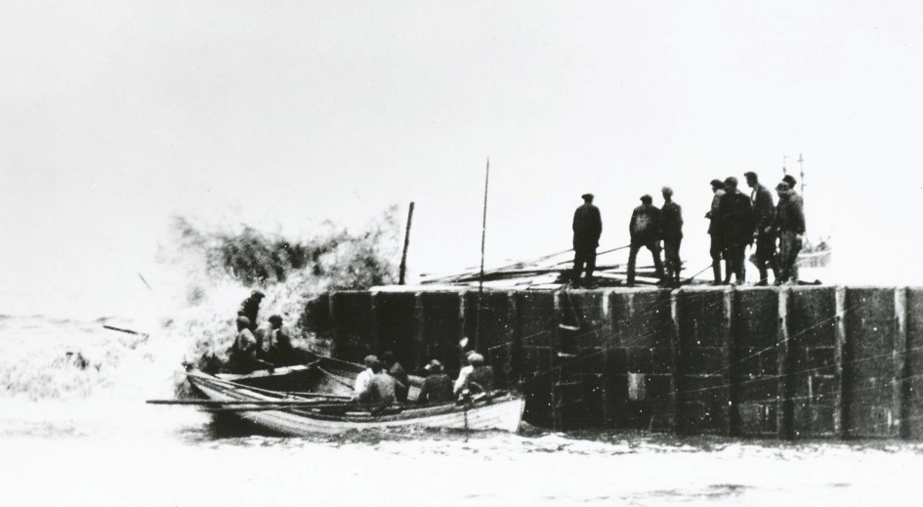

Ársskýrsla 2008

Héraðsskjalasafn Austur Húnavatnssýslu

Annáll 2008
Miklar breytingar hafa átt sér stað á liðnu ári. Má þar nefna að Héraðsnefnd A-Hún var lögð niður um mitt sumar og kosin ný nefnd um safnið í hennar stað. Nefnist hún Byggðasamlag um Héraðsskjalasafn Austur Húnavatnssýslu. Tölvukostur safnsins hefur nú verið endurnýjaður og var ekki vanþörf á til að varðveita sem best allt sem skráð hefur verið undanfarin ár. Nú þegar erfiðir tímar eru þá væri hentugt að gleyma amstri daglegs lífs og heimsækja safnið til að gleyma sér í alls konar grúski, hvort heldur sem er að leita að týndum ættingjum eða bara skoða gömul gögn um liðna atburði.

Stjórn og starfsmenn
Skjalasafnið er undir stjórn Byggðarsamlags atvinnu- og menningarmála.
Hana skipa:
Adolf Berndsen, Skagaströnd, formaður
Jón Aðalsteinn Sæbjörnsson, Blönduósi
Jón Gíslason, Búrfelli
Valgeir Karlsson, Víkum
Héraðsskjalavörður er Svala Runólfsdóttir

Starfsemi og aðbúnaður
Starfsemi Héraðsskjalasafns Austur Húnavatnssýslu felst aðallega í söfnun, innheimtu, skráningu og að útbúa til varðveislu, skjölin og aðrar heimildir, um starfsemi og sögu héraðsins, til notkunar fyrir stjórnendur og starfsmenn sveitarfélaga og stofnana þeirra svo og fyrir einstaklinga.
Er þetta gert til þess að tryggja hagsmuni og réttindi bæði opinberra aðila og einstaklinga og einnig til notkunar við fræðilegar rannsóknir á sögu svæðisins. Héraðsskjalasafnið annaðist einnig ráðgjöf varðandi skjalavörslu.
Safnið er opið öllum, hvort sem þeir eru að vinna að einhverju hávísindalegu verkefni, skrifa sögu félags eða fyrirtækis, skrifa skólaritgerð, leita að heimildum um húsið sitt eða landareign, leita að ættingjum sínum og uppruna eða bara að skoða eitthvað úr fortíðinni.
Aðstaðan samanstendur af einni skrifstofu og lessal ásamt geymslu fyrir gögn og myndir sem afhentar hafa verið til varðveislu.
Einnig hefur verið eitthvað um millisafnalán, veittar upplýsingar og beðið um eitt og annað frá öðrum söfnum, eftir þörfum. Líka er hægt að fá skannaðar myndir og sendar í tölvupósti ef þörf er á.
Heimsóknir á skjalasafnið hafa verið 119 á þessu ári sem er nokkuð gott en alltaf er hægt að bæta við. Reynt hefur verið eftir fremsta megni að verða við öllum fyrirspurnum, bæði í formi símhringinga og tölvupósta. Keypt hafa verið nokkrar bækur en einnig hefur safninu verið gefin eintök.
Að þessu sinni hafa 24 aðilar afhent gögn til safnsins og er það veruleg aukning frá fyrra ári og þakkar héraðsskjalavörður þeim fyrir. Einnig þakkar safnið fyrirtækinu Krák fyrir vörubretti sem það fékk að gjöf, líka Skarphéðni H. Einarssyni sem ánafnaði lesgleraugun sín til þæginda fyrir þá sem gleyma sínum heima og þurfa að skrifa í gestabók safnsins.

Skjöl afhent Héraðsskjalasafni Austur Húnavatnssýslu árið 2008.
Páll Svavarsson Reykjavík
Ágúst Þór Bragason Blönduósi
Ingibjörg Karlsdóttir Blönduósi
Alda Friðgeirsdóttir Blönduósi
Sveinn Sveinsson Tjörn
Valgarður Hilmarsson Blönduósi
Knútur Berndsen Hnitbjörgum
Ragnheiður Þorsteinsdóttir Blönduósi
Jón B. Bjarnason Ási Vatnsdal
Skarphéðinn H. Einarsson Blönduósi
Sigrún Einarsdóttir Reykjavík
Ásgerður Pálsdóttir Geitaskarði
Héraðsbókasafn A-Hún. Blönduósi
Elín Jónsdóttir Blönduósi
Þórunn Guðmundsdóttir
Aðalbjörg Ingvarsdóttir Blönduósi
Gunnlaugur Sigmarsson Skagaströnd
Hjálmfríður Kristinsdóttir/Páll Kristinsson Reykjavík
Halldór Guðmundsson Holti
Héraðsskjalasafn Kópavogs
Krákur ehf Blönduósi
Anna Hinriksdóttir Reykjavík
Kolfinna Bjarnadóttir Reykjavík
Þjóðskjalasafn Íslands Reykjavík

